

课 程 设 计 报 告

课程名称 《面向对象程序设计》
课题名称 爬虫与多语言开发通信
专 业 计算机科学与技术
班 级 计算机2502
学 号 202503010222
姓 名 岳文武
指导教师 王 宁

2026 年6月 4 日

湖南工程学院
课 程 设 计 任 务 书

课程名称 面向对象程序设计
课 题 爬虫与多语言开发通信

专业班级 计科2502
学生姓名 岳文武
学 号 202503010222
指导老师 王 宁
审 批

任务书下达日期 2026 年 6 月 28日
任务完成日期 2026 年 7 月 5 日

一、设计内容与设计要求
1．设计内容：
[问题描述] 使用python开发一个网络爬虫，使用c++调用爬虫工具管理爬取到的各种信息，实现集成爬虫工具与信息管理系统于一体的系统，系统要求使用面向对象程序设计方法，综合运用类和对象、友元、继承和派生、多态性和虚函数、文件的输入输出流等知识点。
[基本功能]
1）设计爬虫抽象基类，包含成员属性string-爬取网站的url，string-爬虫名称，成员方法void-使用爬虫-纯虚函数，
2）设计爬虫派生类HNEU-OJ爬虫，继承爬虫基类，实现从学校OJ即www.hnieacm.com排行榜上爬取各种信息。
3）设计爬虫派生类HNEU-News爬虫，继承爬虫基类，实现从学校新闻网即news.hnie.edu.cn上爬取各种信息。
4）前后端基于cvs格式文件进行通信：python爬虫脚本爬取到的数据保存在csv格式文件中，使用c++的fstream进行文件的读取并显示内容。
5）设计信息管理基类，派生出2个派生类分别管理爬虫1即HNEU-OJ爬虫与HNEU-News爬虫爬取到的信息。
6）设计菜单驱动的交互界面。
7）使用面向对象方法编程，保证软件的可扩展性，后续可以继续开发其他爬虫继承爬虫基类并使用信息管理派生类继承信息管理基类来管理信息。
2．设计要求：
1）设计正确，方案合理，综合运用面向对象程序设计的五个核心知识点：类和对象、友元、继承和派生、多态性和虚函数、文件的输入输出流。
2）界面友好，使用方便，采用菜单驱动的交互方式。
3）程序精炼，结构清晰，类的设计合理，继承关系明确。
4）设计报告5000字以上，含程序设计说明、类图、系统的功能框图、流程图、源程序清单等。
5）实际操作过程中遇到的问题及解决方法：设计总结及心得体会。
6）上机演示。

二、进度安排
第 18周 星期一 08时：30分——11时：30分
星期二 08时：30分——11时：30分
星期三 08时：30分——11时：30分
星期四 08时：30分——11时：30分

附：
课程设计报告装订顺序：封面、任务书、目录、正文、评分、附件（A4大小的图纸及程序清单）。
正文的格式:一级标题用3号黑体,二级标题用四号宋体加粗,正文用小四号宋体;行距为22。
正文的内容:一、课题的主要功能；二、课题的功能模块的划分（要求画出模块图）；三、主要功能的实现（至少要有一个主要模块的流程图）；四、程序调试；五、总结；六、附件（所有程序的源代码，要求对程序写出必要的注释）。
正文总字数要求在5000字以上（不含程序源代码）。

目 录
1. 系统需求分析 错误！未定义书签。
1.1 问题描述 错误！未定义书签。
1.2 功能要求 错误！未定义书签。
2. 概要设计 错误！未定义书签
2.1系统总体设计 错误！未定义书签
2.2.各模块的功能 错误！未定义书签
3. 详细设计 错误！未定义书签
3.1 采用C++语言定义相关的数据结构 错误！未定义书签
3.2 **函数 错误！未定义书签
3.3 **函数 错误！未定义书签
3.4**函数 错误！未定义书签
3.5 函数调用关系图 错误！未定义书签
4. 系统调试及运行结果 错误！未
5. 心得体会 错误！未定义书签。
6. 附 录 错误！未定义书签。
6.1 源代码 错误！未定义书签。
6.2 参考文献 错误！未定义书签
7. 评分表 错误！未定义书签

注意：
1. 此目录供参考。目录中红色字的部分，是要求根据具体的情况写相应的内容。另外，目录中的页码也要写好。）
2. 课设报告的装订顺序：此文档的前四页->目录->正文->评分表。起始页码从正文开始。

系统需求分析
  - 问题描述
使用python与c++进行多语言开发实现爬虫与信息管理系统，其中python负责后端发送get网络请求分析网页信息并把爬取到信息保存到csv格式文件中，c++实现前端菜单用户交互接口，并读取文件信息向用户展示爬取到的信息。
  - 功能要求
- 实现用户登录/注册
- 如果密码或者账号错误提示用户注册账号
- 实现账号分级，分为admin管理员和user普通用户
- 实现管理员后台，如果登录的是管理员账号则展示管理员后台菜单而不是主菜单
- 管理员后台菜单拥有管理所有账号的功能，能对账号进行增删改查，还能将普通用户提权为管理员
- 登录普通用户账号后展示主菜单
- 用户通过输入数字选择具体的功能
- 主菜单功能包括使用爬虫爬取数据，对爬取到的数据进行管理，其中使用HNEU-OJ爬取到的学生数据可以进行按专业班级分类保存到不同文件中，按做题数进行排序，用HNEU-News爬取的新闻数据可以按发布时间进行查找，也能按发布人姓名进行查询，也能统一展示所有信息
- 使用爬虫时可以指定爬取信息的数量。

概要设计

2.1系统总体设计
- 设计目标：本系统用于爬取网站上的信息，并对爬取到的信息进行统一管理，包括信息的展示，统计，排序，分类，保存，程序采用面向对象的程序设计思想，结构清晰，可扩展性强，易于阅读调试。
- 运行环境：
开发语言：c++,python
编译工具：vscode，pycharm
操作系统：Windows

2.2各模块功能

- 登录模块：

实现登录管理，进行普通用户与管理员进入系统的分流，普通用户账号登录进入主菜单，管理员账号登录进入后台管理所有的账号；
实现账号的注册，如果用户没有账号，可以选择注册账号选项进行账号注册；

- 菜单模块：

用于显示各种菜单，包括登录菜单，后台管理员菜单，主操作菜单，副操作菜单；

- 数据管理模块：

用于管理各种数据，包括HNEU-OJ爬取到的学生数据，HNEU-News爬取到达新闻数据，以及用户登录的账号密码名称等数据；

- 爬虫模块：

用于调用python爬虫，爬取网站上的数据到本地
- 详细设计

3.1使用到的算法与数据结构

- 使用c++STL中的<vector>来暂存数据到内存。具体来说定义一个User基类表示用户，使用vector<User*> users来存基类User的指针，方便后续使用动态联编的多态；

- 使用c++STL中的<unordered_map>哈希表来优化数据查询效率，具体来说使用string->int的映射，每次查询时输入username之后调用mp.count()方法确认用户存在不存在，mp.count()返回size_t类型如果在哈希表中存在键值对的映射返回1否则返回0，之后使用mp[username]获取到用户名对应的在vector<User*> users中的下标，然后再根据下标在vector中找数据，查询时间复杂度由O(n)降低到了O(1);

3.2类的设计

- User用户抽象类：
有私有数据成员string（username）用户名，string（password）登录密码；
公有方法string getUsername()获取用户名，string getPassword（）获取密码，纯虚函数接口 vitual string getUserType（）=0给后续定义adminUser管理员和normalUser普通用户类继承重写，用于获取用户类型；

2）AdminUser管理员类：
继承User抽象类，重写getUserType（）函数返回用户的类型；

- NormalUser普通用户类：
继承user抽象类，重写getUserType（）函数返回用户类型；

- Menu菜单类：
有私有数据成员curUser表示当前操作的用户；
void setCurUser（User*user）方法设置当前操作用户；
void show_login_menu()方法用于展示登录菜单具体如下：
欢迎使用湖南工程学院爬虫信息管理系统
====================登录菜单====================
1.登录
2.注册
3.退出
请输入您的选择(1-3)：

Void show_main_menu()展示主菜单：
====================主菜单====================
1.爬虫1（HNEU-OJ爬虫）
爬虫简介1：爬取湖南工程学院OJ网站的各种信息包括（题目信息/用户信息）
2.爬虫2（HNEU-News爬虫）
爬虫简介2：爬取湖南工程学院新闻网站的新闻
3.开发中.......
4.退出
===============================================
当前用户： 用户类型：
请输入您的选择(1-4)：

void show_admin_menu()展示管理员菜单：
欢迎使用湖南工程学院爬虫信息管理系统
====================管理员菜单====================
1.添加用户
2.删除用户
3.修改用户权限
4.查询用户信息
5.退出
===============================================
请输入您的选择(1-5)：

void show_user_menu1()展示用户菜单1：
====================用户菜单1====================
- 查看题目信息
2.查看学生信息
3.退出
===============================================
请输入您的选择(1-3)：
void show_user_menu2()展示用户菜单2：
====================用户菜单2====================
1.查看新闻信息
2.退出
===============================================
请输入您的选择(1-2)：

- Data数据类：
私有数据成员vector<User*> users;存用户信息指针；
Unordered_map<string,int>mp;用于快速查找用户信息，用户名映射存储位置下标index；
构造函数Data（）从文件中读取信息；
Void addUser（string username,string passname,string type）用于添加用户信息
Bool saveUsers_file()用于保存用户信息到文件夹；
Bool find_user(string username,string password);用于验证用户输入账号密码是否正确；
User* getUser(string username,string password);返回指向用户信息的指针；
User** getUser_idx(string username);查找对应名称的用户，返回用户类的二级指针用于修改用户类一级指针的指向，即修改vector<User*>中的用户数据；

- login登录模块类：继承Menu菜单类
有私用数据成员User* curUser表示单前操作的用户；
Data data；用于从数据类中查找数据验证账号密码；
公有接口：User*login_user()是登录模块的主要方法，用于显示登录菜单，读取用户输入账号密码，提供注册接口，验证账号密码正确性，保存用户账号密码数据到文件；

7）Admin_client管理员客户端类：继承Menu菜单类
有私有数据成员User*curUser表示当前操作用户，Data data数据类，用于对用户数据继续增删改查；
其中void showAdmin()为管理员后台的主要用户交互接口函数，用于显示继承的管理员后台菜单，用户输入选择，来调用对应的Data类的接口对用户数据增删改查；

- normal_client普通用户客户端类：继承Menu类
逻辑与Admin_client类相似，用户显示普通用户界面操作接口，来调用不同的爬虫进行爬取数据

- Spider爬虫抽象类，是爬虫类的基类，有私有数据成员，string SpiderType表示爬虫类型，User* curUser表示当前操作的用户，Data data 对象用于对爬取到的数据进行管理，有getSpiderType纯虚函数用于爬虫派生类进行重写获取爬虫类型，use_Spider纯虚函数，用于使用popen和system函数调用python代码来使用爬虫，showSpider纯虚函数是爬虫的主要用户界面交互接口，供用户选择对应的功能；

- HNEU_OJ和HNEU_News类都继承自Spider爬虫抽象类，从写爬虫类的纯虚函数进行多态；

- python爬虫代码具体实现逻辑：
使用python的requests库对hnieacm.com和news.hnie.edu.cn发送get网络请求，然后用python中lxml库的html模块对网站响应的数据进行解析，在使用xpath函数对得到的网页html代码进行数据清洗获取具体的数据

- c++调用python代码具体实现逻辑：
把python文件放在c++项目目录下，在终端输入 python -m venv .venv建立python虚拟环境，然后输入 .venv/Scripts/Activate.ps1激活虚拟环境，
使用popen函数来调用目录中的python代码，popen有2个参数，第一个为cmd命令,具体为python ./（python代码文件名），第二个是对于控制台的读写格式，返回一个FILE*类型的文件指针，
然后使用fgets函数把python代码的输出内容输出到窗口中；

- 系统调试及运行结果

4.1登录模块调试运行
创建一个test01.cpp对登录模块进行调试运行；
主函数实现如下：
Data data;//实例化一个数据类对象
login log(data,nullptr);//实例化一个登录接口
User *user=log.login_user();//调用登录类对象的登录方法返回一个用户对象实例指针
if(user) delete user,user=nullptr;
return 0;
登录菜单界面如下：

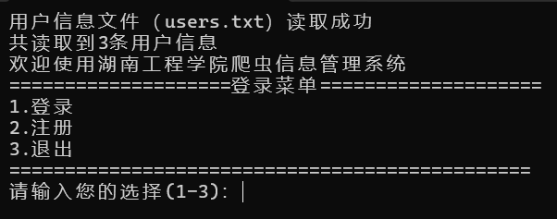

注册界面如下：

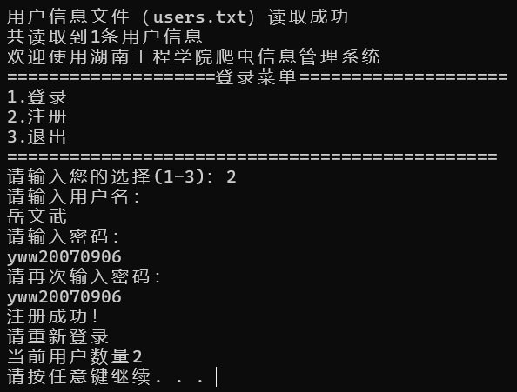

登录时输入错误密码展示如下：
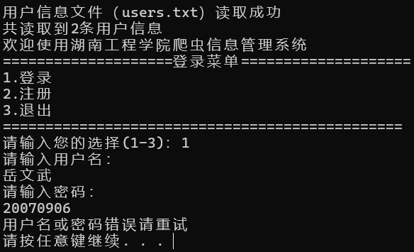

登录时输入正确密码，会根据登录账号类型，进入不同的系统，如果是管理员账号则进入管理员后台来管理使用账号，如果是普通用户则进入爬虫菜单使用爬虫爬取信息并展示，
登录成功后界面如下：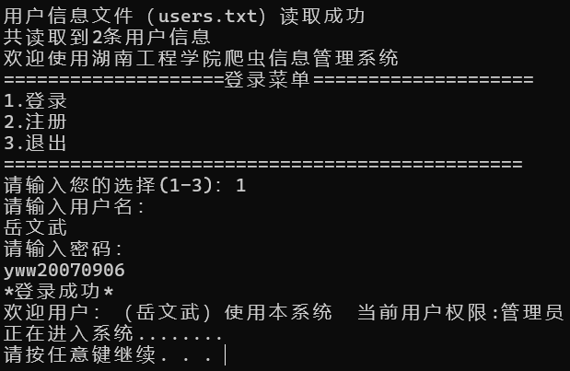

4.2管理员后台模块调试运行：
创建一个test02.cpp对管理员后台模块即Admin_Client类进行调试运行：
具体测试代码如下：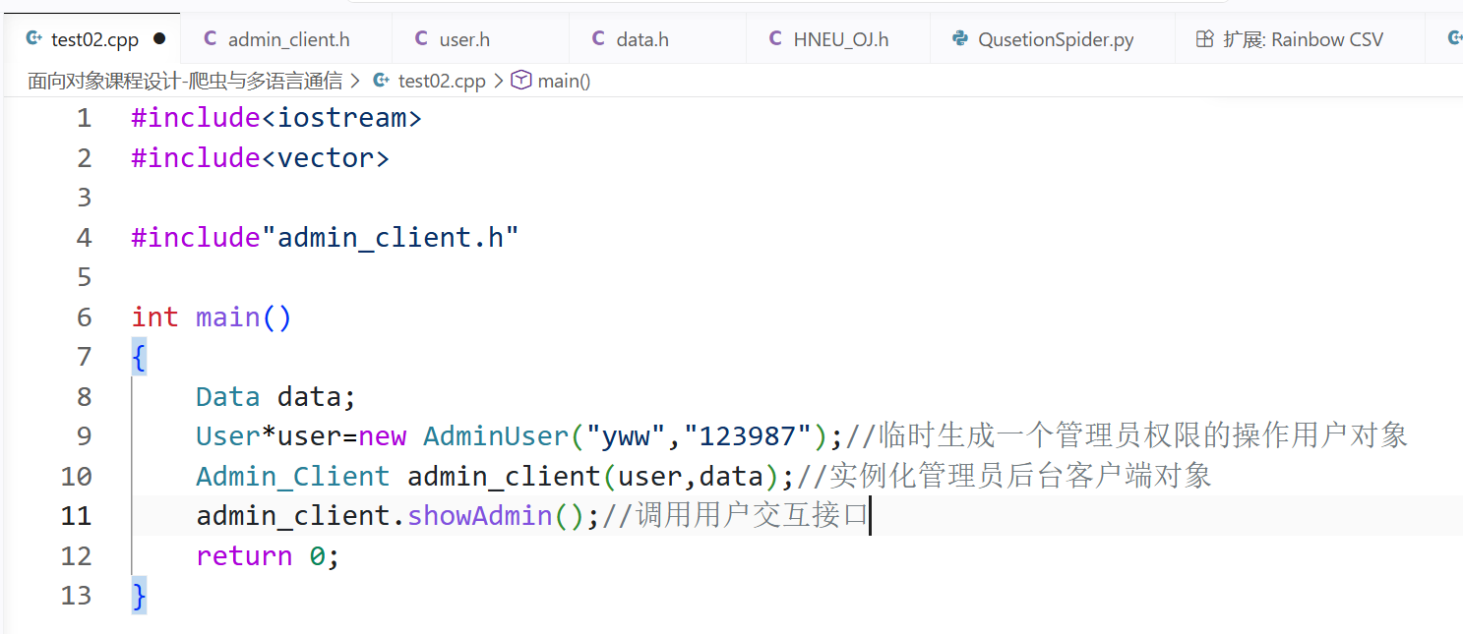

编译运行展示管理员后台菜单如下：
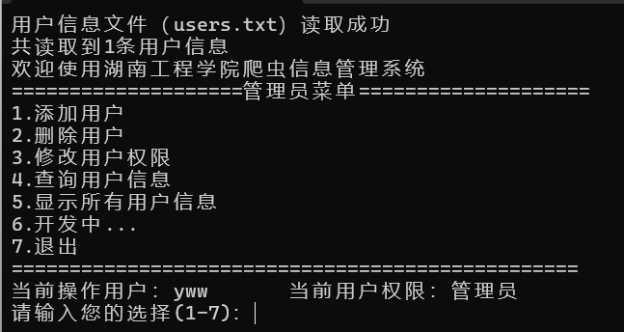

添加用户功能展示如下：

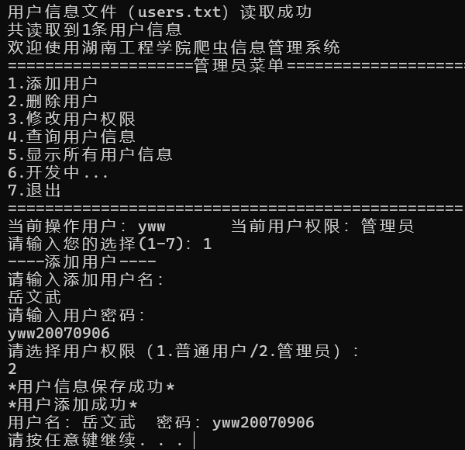

删除用户功能展示如下：

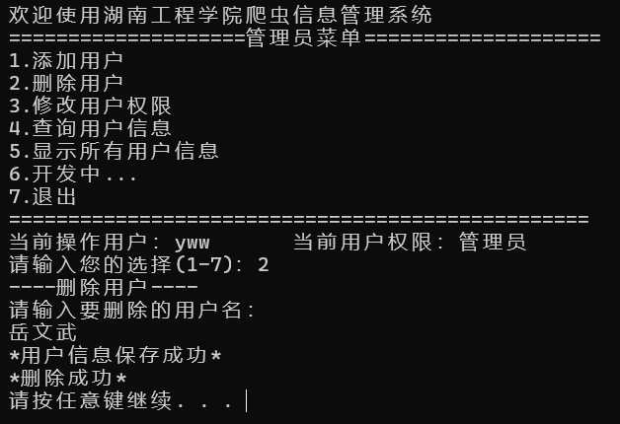

查询用户功能展示如下：

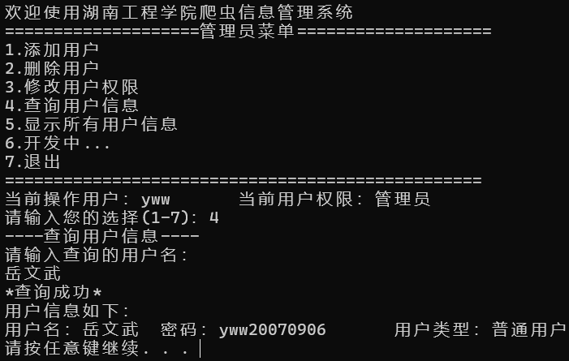

显示所有用户功能展示如下：

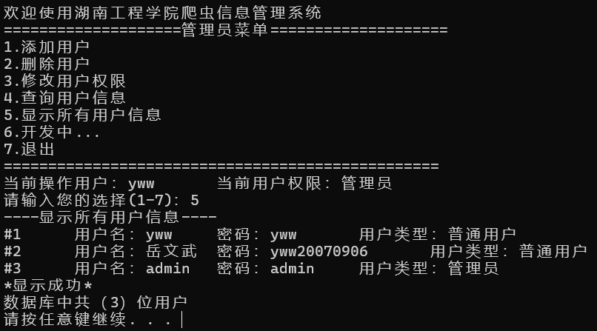

4.3普通用户操作界面模块调试运行：
创建一个test03.cpp对普通用户交互界面模块进行测试（normal_client类）；
具体测试代码如下：

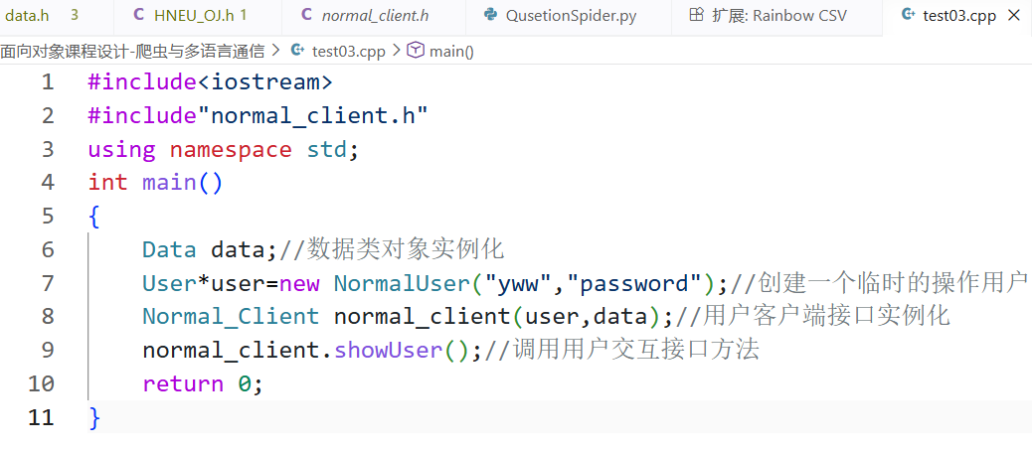
普通用户主菜单展示如下：
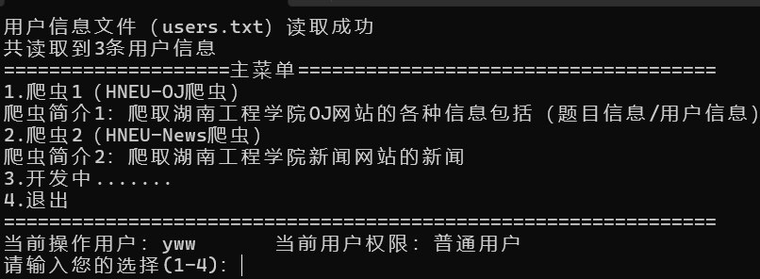

选择爬虫1界面展示如下：
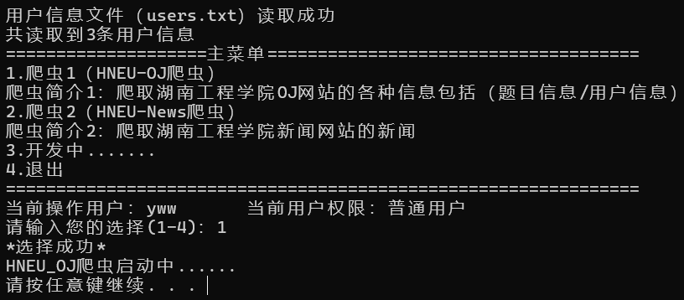

4.4HNEU_OJ爬虫模块界面调试运行：
创建一个test04.cpp对HNEU_OJ爬虫模块进行调试运行(爬取学校oj信息，HNEU_OJ类)具体测试代码如下：
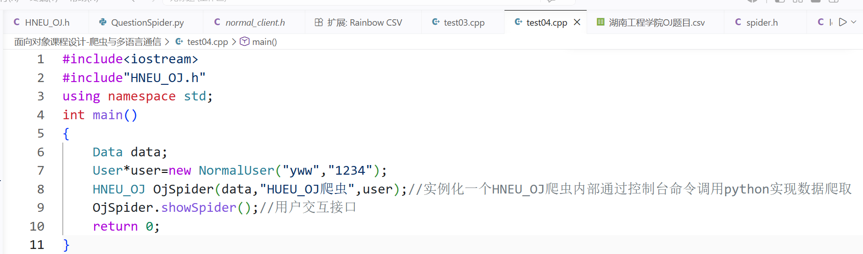

HNEU_OJ爬虫用户操作界面如下：
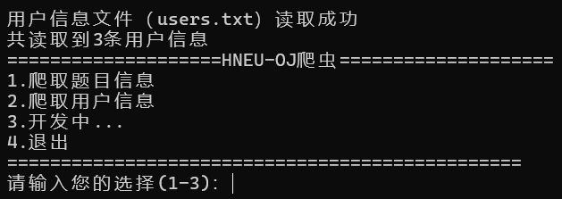

爬虫运行中界面展示：
通过命令行使用c++传argv参数给python代码，python代码使用sys模块的sys.argv方法获取c++代码传的参数
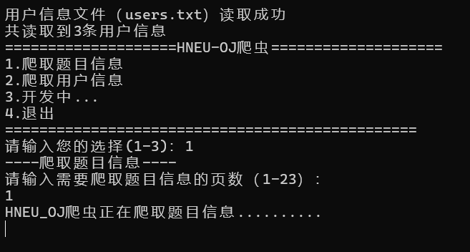

爬虫运行结果展示：
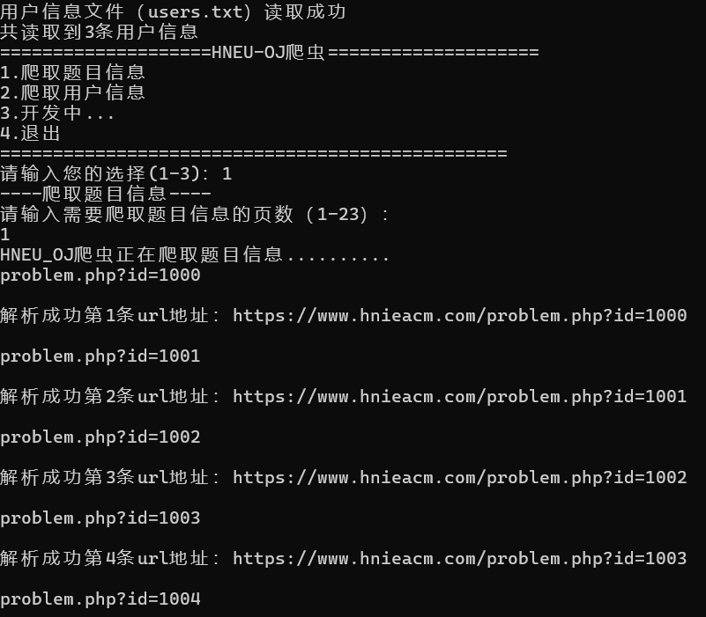
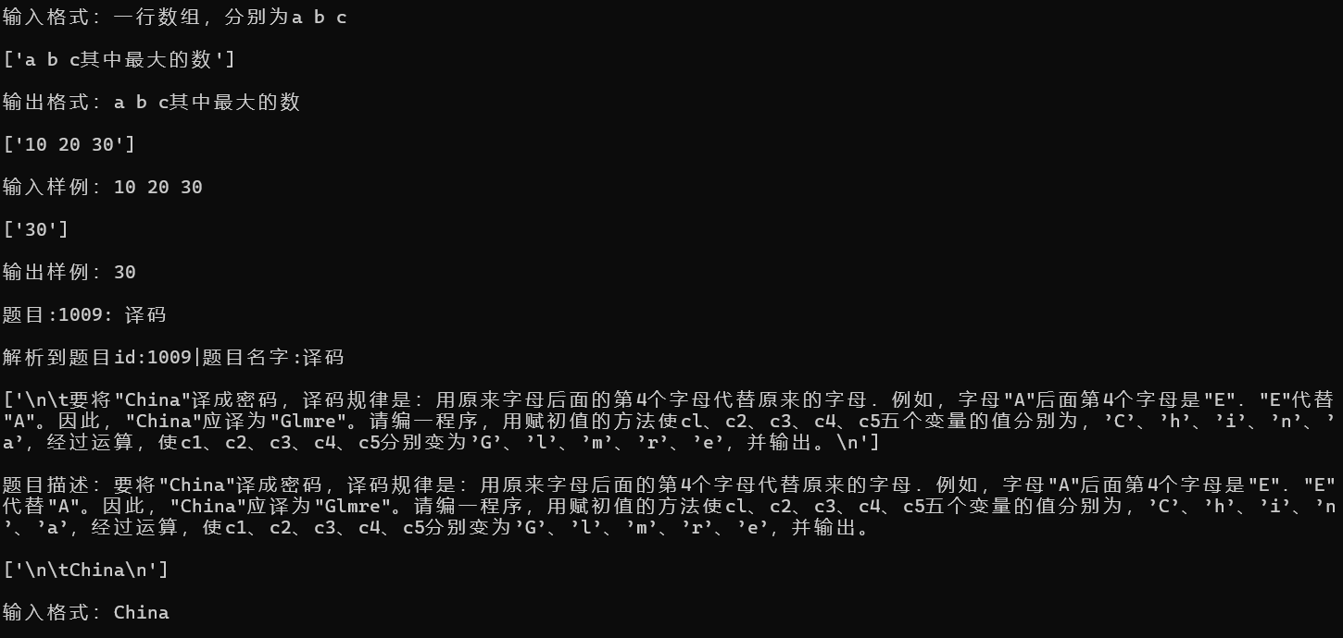
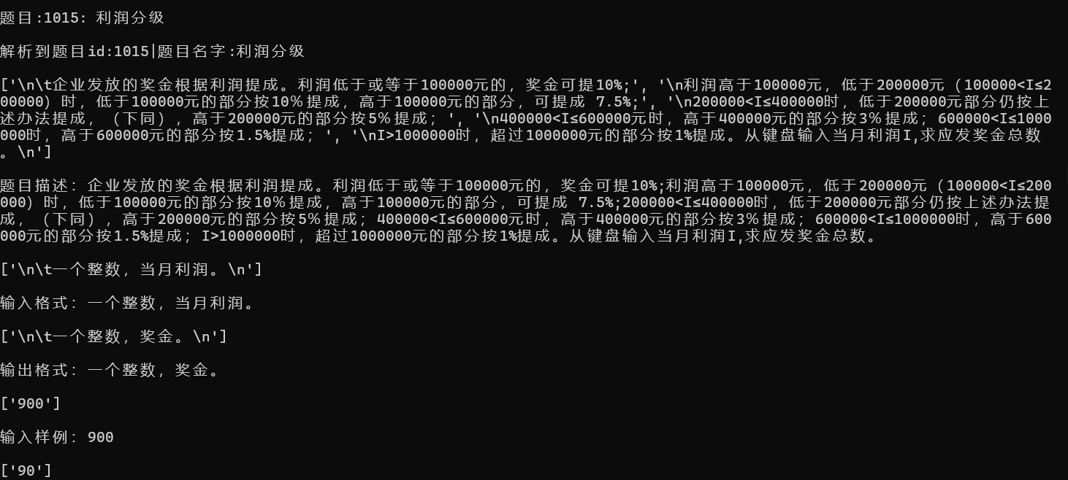
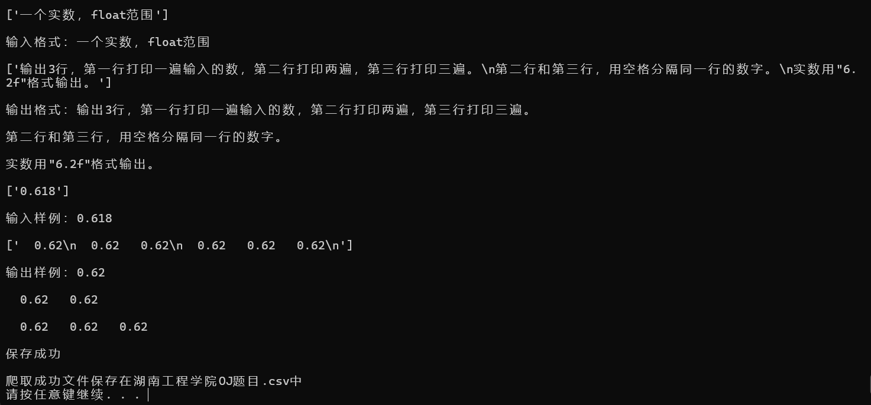
爬取到的信息使用python中的csv模块将题目信息保存到湖南工程学院OJ题目.csv文件中

Csv文件中展示爬取到的题目信息如下：
使用wpsoffice打开为表格样式；
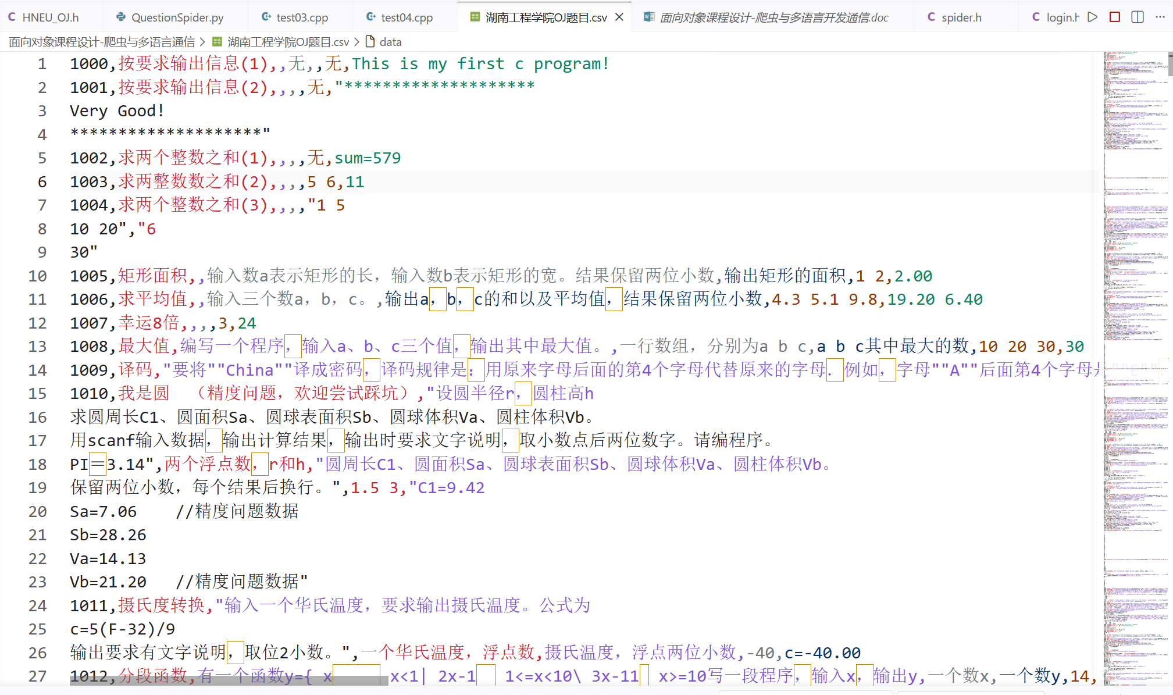

五．心得体会

5.1程序输出中文乱码问题解决

在编写程序时，我遇到了程序中文乱码问题，代码在vscode上编译运行会中文格式会出现乱码无法正常显示，而在vs2022和devc++上编译运行却能正常运行并没有输出乱码，经过查阅CSDN与询问AI解决方案后我发现了问题；原来vs2022和devc++编译默认是UTF-8编码输入，GBK编码输出，中文的windows系统窗口默认为GBK编码，而vscode使用的是UTF-8编码输入输出，所以使用vscode编译运行之后中文不能正常显示会出现乱码，我通过修改vscode中的编译任务文件.vscode中的setting.json;把-fexec-charset=UTF-8改成了-fexec-charset=GBK后解决了该问题；

5.2环境配置问题解决
项目在本地vsCode能正常编译运行断点调试，可当我把项目文件拷贝到U盘拿去学校机房继续写时出现了各种编译报错，依赖关系缺失的问题，经过询问AI我找到了问题；学校机房的电脑没有配置编译环境，而我项目里面的.vscod
文件中的tasks.json编译任务配置默认是使用当前项目目录的g++进行编译的，而且includePath路径也缺失导致头文件报错，我把tasks.json中的编译器路径改成学校机房电脑mingw64/bin路径并添加了include路径后问题得到了解决

5.3运行完普通用户客户端后数据文件自动清空问题解决
在开发普通用户客户端业务逻辑完进行测试时，我发现每次运行完普通用户客户端的方法showUser（）后会把用户数据文件user.txt清空；经过不断进行断点调试后我发现了问题，原来是我把data数据对象的引用传递给了用户客户端类normal_client,c++中类析构顺序和构造顺序相反，先祖先再，自身数据成员，最后析构自己，在析构的过程中自动调用了data的保存文件方法，但是此时data的数据为空使用用户数据文件就被清空了，我把data对象析构自动保存文件去掉后问题得到了解决；

5.4 python代码虚拟环境问题解决
在用pycharm上写完python爬虫脚本并且调试没问题后，我直接把写好的.py文件复制到vscode上的项目目录下，然后用c++代码使用popen()函数调用python脚本进行测试，但是一直报错显示没有找到python解释器，lxml模块没找到；之后我发现原来是我vscode上的项目文件里面没有.venv虚拟环境文件，于是在当前工作目录终端输入python -m venv .venv命令创建虚拟环境，并激活虚拟环境，然后输入pip3 install lxml下载需要的lxml模块后问题解决了；
六．附录

6.1源代码
6.2参考文献
开源社区Github：
1)https://github.com/1900866066/HNEU-NewsViewer-Qt
2)https://github.com/1900866066/HNEU-OJ-Spider
《c++ primer plus》【美】史蒂芬.普拉达
《visual c++ 面向对象程序设计》郭有强
《算法笔记》胡凡
《算法竞赛》罗勇军
《软件设计师教程》褚华、霍秋艳
Bilbil黑马程序员python网络爬虫开发实战：https://www.bilibili.com/video/BV1sHU9BmEne/

7. 评分表
信息科学与工程学院课程设计评分表

课程名称： 面向对象程序设计
^{项 目} | ^{评 价}
^{设计方案的合理性与创造性}
^{设计与调试结果}
^{设计说明书的质量}
^{答辩陈述与回答问题情况}
^{课程设计周表现情况}
^{综合成绩}

教师签名：
日 期：

课程设计报告规范
- 需求分析
1、程序的功能。
2、输入输出的要求。

- 概要设计
1、程序由哪些模块组成以及模块之间的层次结构、模块的调用关系；每个模块的功能。
2、课题的总体数据结构和类的设计结构；即要存储什么数据，这些数据是什么样的结构（类的定义、继承关系），它们之间有什么关系等。
- 详细设计
1、采用C++语言定义相关的数据类型（类及其成员函数）。
2、写出各模块的类C++码算法（伪代码）。
3、画出函数的调用关系图。。
- 调试分析以及设计体会
1、测试数据：准备典型的测试数据和测试方案，包括正确的输入及输出结果和含有错误的输入及输出结果。
2、程序调试中遇到的问题以及解决问题的方法。
3、课程设计过程经验教训、心得体会。
- 附录
1、参考书目
2、源程序清单（带注释）

